主控板程序设计

1、main程序设计
主函数主要分为延迟时间初始化、串口接收模块程序、电机初始化三部分。主函数的流程图如图1所示：
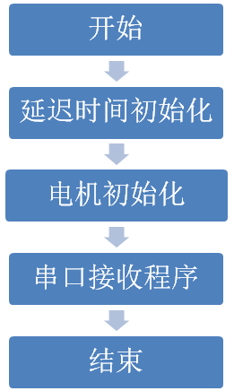
图1 主函数流程图
主函数程序代码如下：
int main(void)
{
delay_init(168);//延迟时间初始化
uart_init(9600);//串口初始化
Direction(1);//电机初始化
delay_ms(10);//延迟10ms
printf(" welcome to control the smart car!:\n\r");//输入语句
while(1);
}

2、串口接收模块程序
主控板接收到蓝牙从串口传来的数据后存入Res变量，然后通过分支程序来选择执行前进、后退、左转、右转和停止等功能。该模块的程序流程图如图2所示：
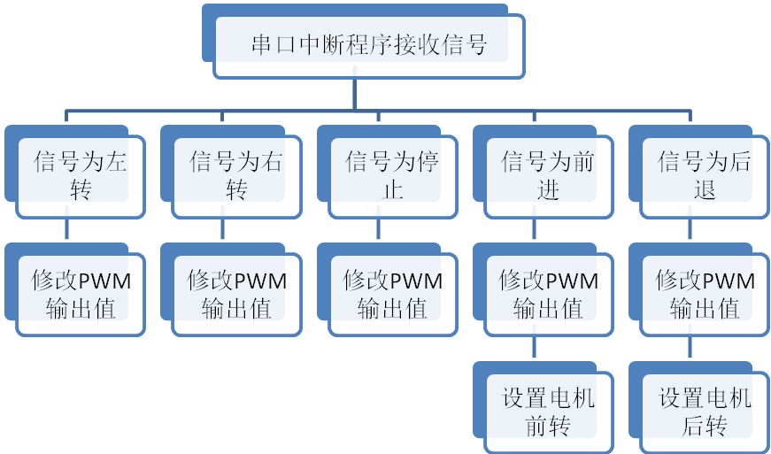
图2 串口接收程序流程图

3、修改PWM输出值程序
该程序是基于“4_PWM的实现”中的程序改编的。代码如下：
void Change_PWM(int duty1,int duty2,int duty3,int duty4)
{
SCB->AIRCR=0x05AF00;// 中断优先级分组 抢占：响应=3:1
RCC->AHB1ENR|=(1<<2);// 打开GPIOC时钟
GPIOC->MODER|=0x000AA000;// pc6789第二功能，推挽输出
GPIOC->OSPEEDR|=0x000FF000;//输出速度为100m
GPIOC->PUPDR|=0x00055000;//上拉

GPIOC->AFR[0]|=0x22000000;//pc6789的第二功能为AF2
GPIOC->AFR[1]|=0x00000022;

RCC->APB1ENR|=(1<<1);//打开TIM3时钟
TIM3->PSC=83;//对84M时钟进行84分频，使得计数频率为1M
TIM3->ARR=10000;//周期为10ms
TIM3->EGR|=1;//产生一次更新时间

TIM3->CCMR1|=0x6060;//PWM模式1
TIM3->CCMR2|=0x6060;//PWM模式2

TIM3->CCR1=duty1;//1路PWM
TIM3->CCR2=duty2;//2路PWM
TIM3->CCR3=duty3;//3路PWM
TIM3->CCR4=duty4;//4路PWM

TIM3->CCER|=0x1111;//使能比较输出

TIM3->CCMR1|=0x0808;//启动预装载
TIM3->CCMR2|=0x8080;

TIM3->CR1|=1;//开始计时
}

4、设置电机转向程序
改程序将电机驱动模块的8个输入端口接到了主控板的8个GPIO口，通过推挽输出，从而控制电机的转向，代码如下：
void Direction(int direction)
{
SysTick_Config(SystemCoreClock / 1000); //时钟中断设为1ms
RCC->AHB1ENR |= 0x00000005; //使能GPIOA和GPIOD时钟
RCC->APB2ENR |= (1<<14); //使能syscfg时钟
if(direction==0)
{
GPIOA->MODER &= 0xffff0000; //设置PA0，1，2，3为输出
GPIOA->MODER |= 0x00005555;
GPIOA->OTYPER &= 0xFFFFff00; //设置PA0，1，2，3为推挽输出
GPIOA->OSPEEDR &= 0xffff0000; //设置PA0，1，2，3的输出速度为100M
GPIOA->OSPEEDR |= 0x0000ffff;
SYSCFG->CMPCR = 0x00000001; //使用IO补偿单元
GPIOA->PUPDR &= 0xffffff00; //设置PA0，1，2，3无上拉，无下拉
GPIOA->BSRRH = 0x00ff; //复位GPIOA_BSRRH寄存器
GPIOA->BSRRL = 0x0055;
}
else
{
GPIOA->MODER &= 0xffff0000; //设置PA0，1，2，3为输出
GPIOA->MODER |= 0x0000005555;
GPIOA->OTYPER &= 0xFFFFff00; //设置PA0，1，2，3为推挽输出
GPIOA->OSPEEDR &= 0xffff0000; //设置PA0，1，2，3的输出速度为100M
GPIOA->OSPEEDR |= 0x0000ffff;
SYSCFG->CMPCR = 0x00000001; //使用IO补偿单元
GPIOA->PUPDR &= 0xffffff00; //设置PA0，1，2，3无上拉，无下拉
GPIOA->BSRRH = 0x00ff; //复位GPIOA_BSRRH寄存器
GPIOA->BSRRL = 0x00AA;
}
}

